**绍兴市职教中心 绍兴技师学院**

**教 案 首 页（具体教学过程另附页）**

|  |  |  |  |
| --- | --- | --- | --- |
| **章 节**  **名 称** | 表格样式及复合选择器 | | |
| **授课时间** | 第15周（ 2025年5月28日） | | |
| **教学课时** | 3 | **教案序号** | 39-42 |
| **教 学**  **目 的** | 1. 1. 进一步掌握表格样式 2. 2. 掌握复合选择器，了解如何同时应用多个样式。 3. 2. 以工匠精神严格要求自己，严谨地学习WEB基础知识。 | | |
| **教学重点**  **和 难 点** | 复合选择器的使用。 | | |
| **教学方法** | 讲授演示法、举例法 | | |
| **（内容、时间、板书等）**  **教 学 过 程** | 详见附页 | | |
| **布 置**  **作 业** | 详见附页 | | |
| **教 具**  **准 备** | 每人一台电脑 | | |
| **课 后**  **反 思** |  | | |

**一、回顾复习：**

1、合并行、合并列

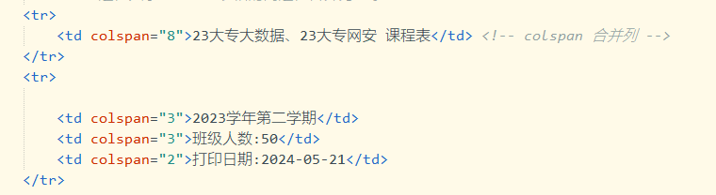

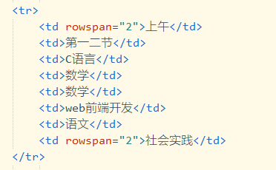

2、制作鞋子尺码对照单

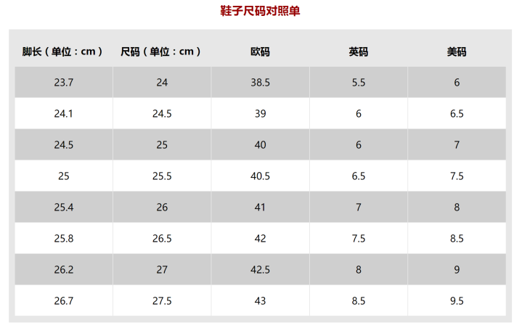

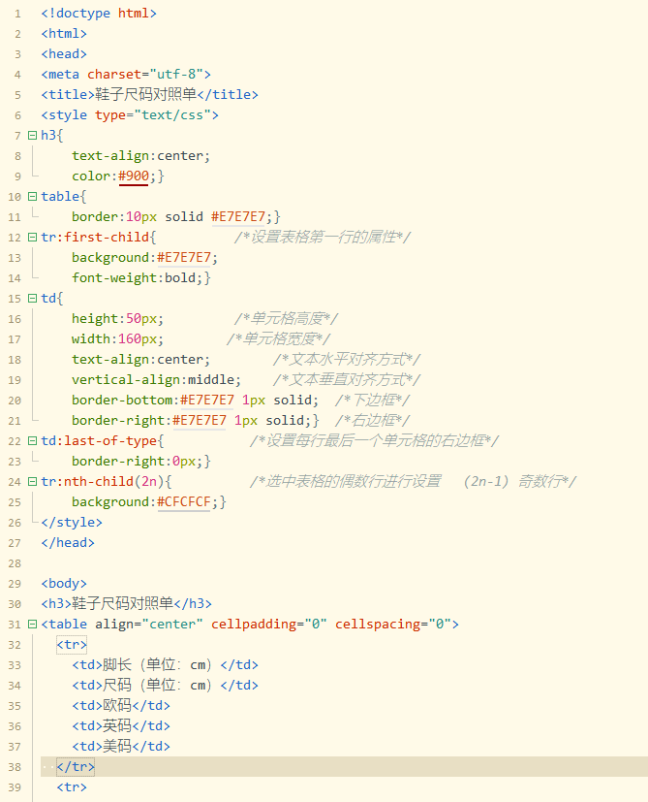

nth-child(odd) 奇数 nth-child(even) 偶数

1. **新课练习**

1. 制作婴儿身高体重标准表

案例描述：设计并制作“婴儿身高体重标准表”页面，网页效果如上图所示。当鼠标移到不同行时，光标所在行会显示粉红背景色，效果如下图所示。

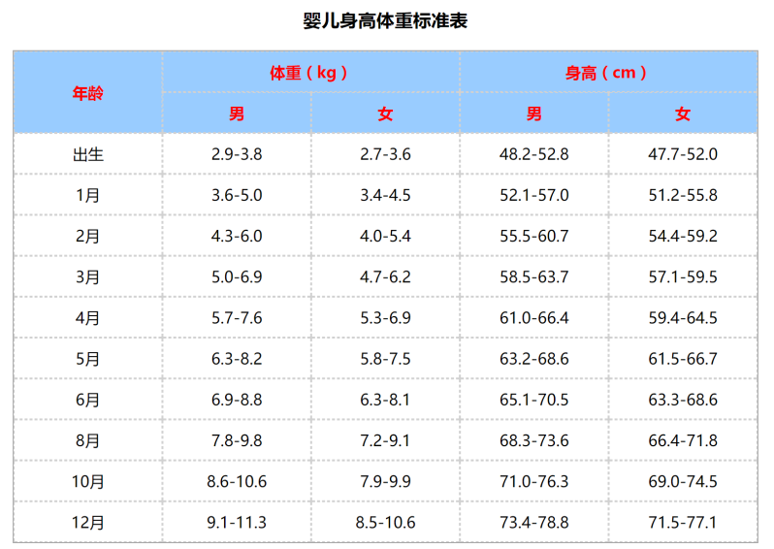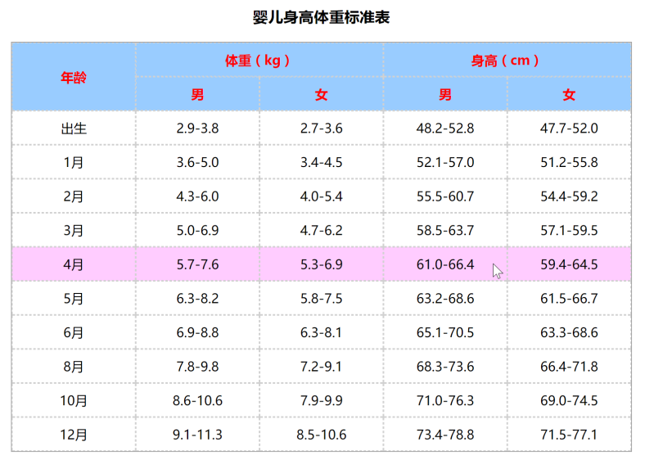

图 婴儿身高体重标准表 图 婴儿身高体重标准表-鼠标移动时

知识点 rowspan 合并行 colspan合并列 tr:hover 设置鼠标所在行的样式

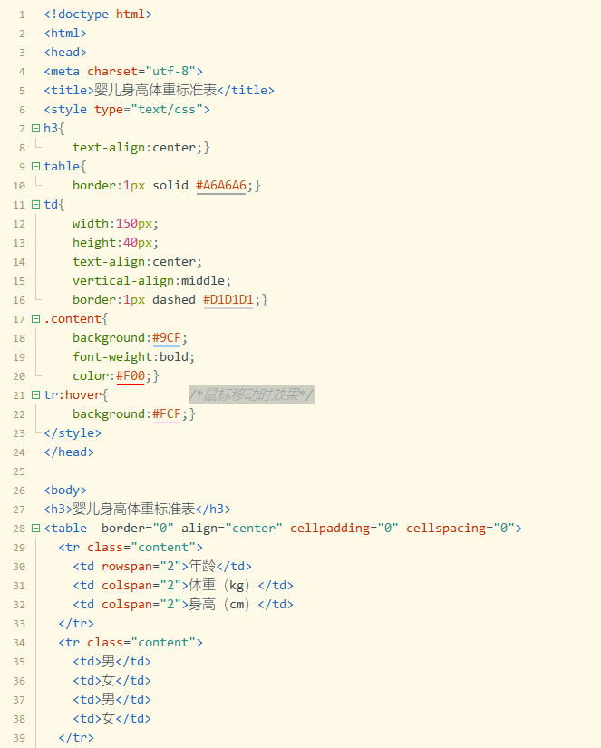

2、设计并制作表格样式，效果如图所示，鼠标悬停表格内容行时，效果如图右所示。

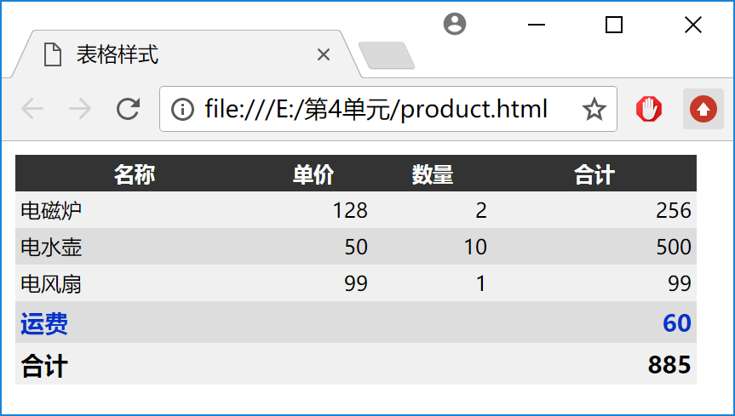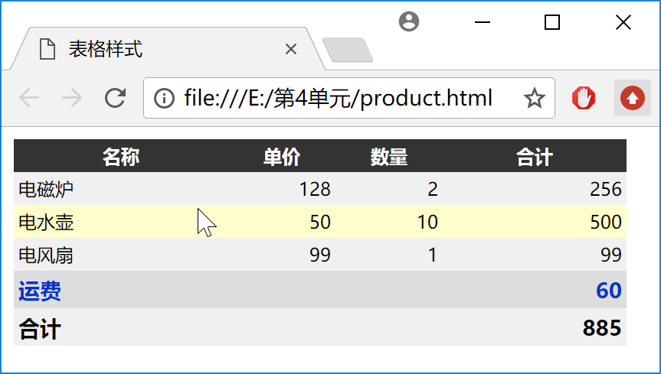

图 设置表格样式 图 设置表格样式-鼠标悬停

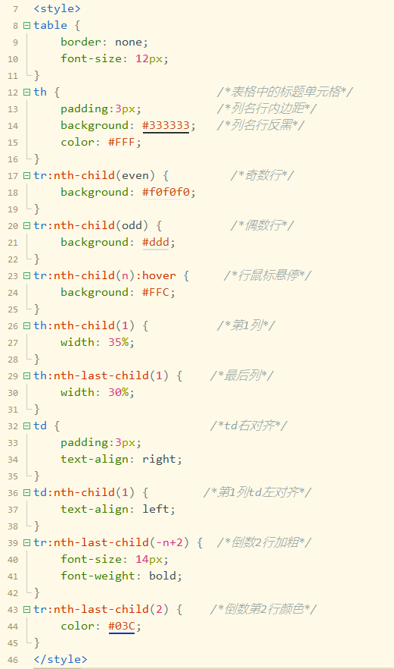

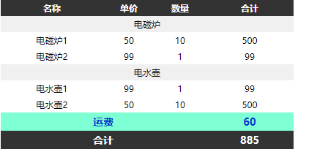

改变表格样式 1.html

**三、复合选择器**

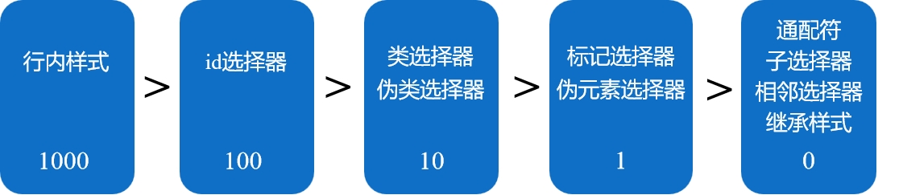

由两个选择器**直接连接**构成，其结果是选中二者各自元素范围的**交集**。常用的复合选择器有：交集选择器、并集选择器、后代选择器等

1. 交集选择器

* **第1个必须是标记选择器，第2个必须是类选择器或ID选择器。**
* **两个选择器之间不能有空格，必须连续书写。**

<p id="red">这个段落是红色。</p> p#red

<p class="green">这个段落是绿色。</p> p.green

**子任务2.html：**

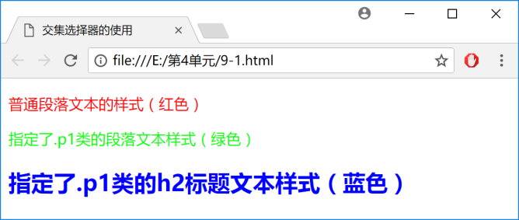

图 交集选择器的使用

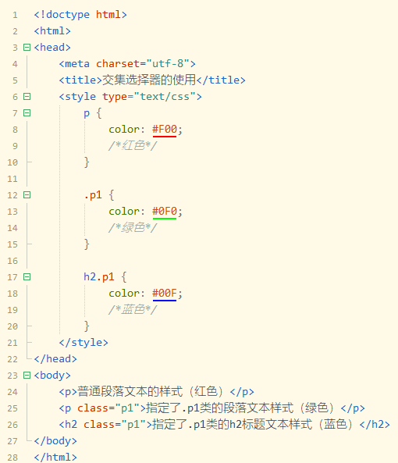

四、并集选择器

如果某些选择器定义的样式完全相同或者部分相同，就可以利用并集选择器为它们定义相同的CSS样式。

**在并集选择器中，各个选择器通过逗号连接而成。**

**子任务3,html：**

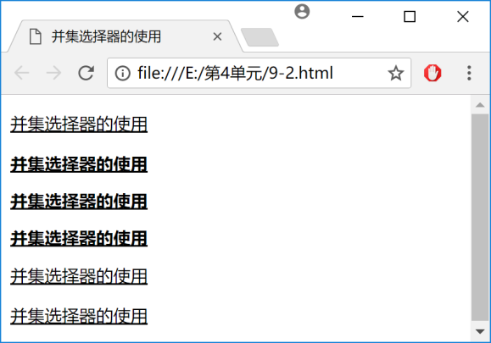

图 并集选择器的使用

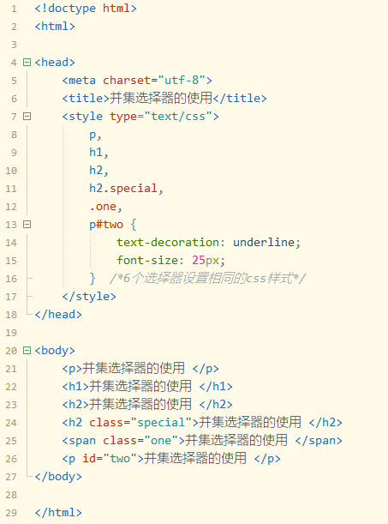

五、后代选择器

后代：某标记内嵌套的所有子元素，都称为该标记的后代。

**后代选择器：把外层的标记写在前面，内层的标记写在后面，之间用空格分隔。**

<h1>热烈庆祝<span>第三十届</span>牡丹文化节召开</h1> **h1 span**

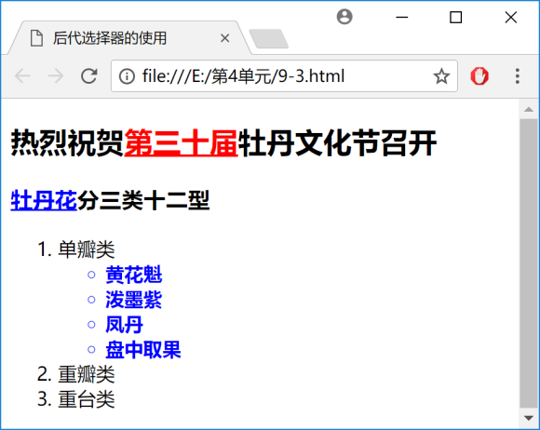

图 后代选择器的使用 4.html

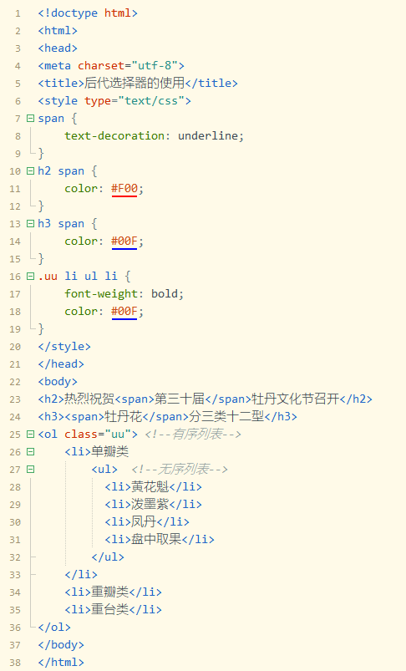

**六、通配符选择器**

通配符选择器：用“*”表示，能匹配网页中所有的元素，它设置的样式将对网页中的所有标记元素都生效。

语法格式：*{属性1:属性值1;属性2:属性值2; 属性3:属性值3;}

**\*{**

**margin:0; 外边距**

**padding:0; 内边距**

**background-color:#0F0; 背景色**

**}**

**七、同时应用多个样式**

如果需要同时应用多个CSS样式，则可以在class属性值中设置多个选择器名称，并用空格隔开。

如：要对段落文本同时使用类p1，类p2的样式

<p class="p1 p2">同时使用.p1和.p2两种样式，中间用空格隔开。</p>

**八、实战演练——制作寓言故事网页**

网页中，锚点链接分别设置成不同的超链接样式，如图2所示。网页右上角背景图片设置为固定位置，如图3所示。

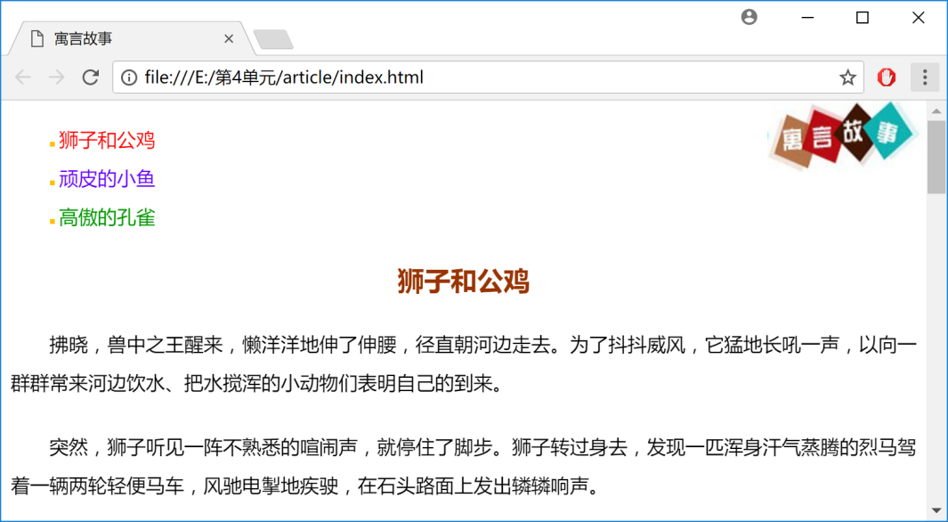

图2 锚点链接样式

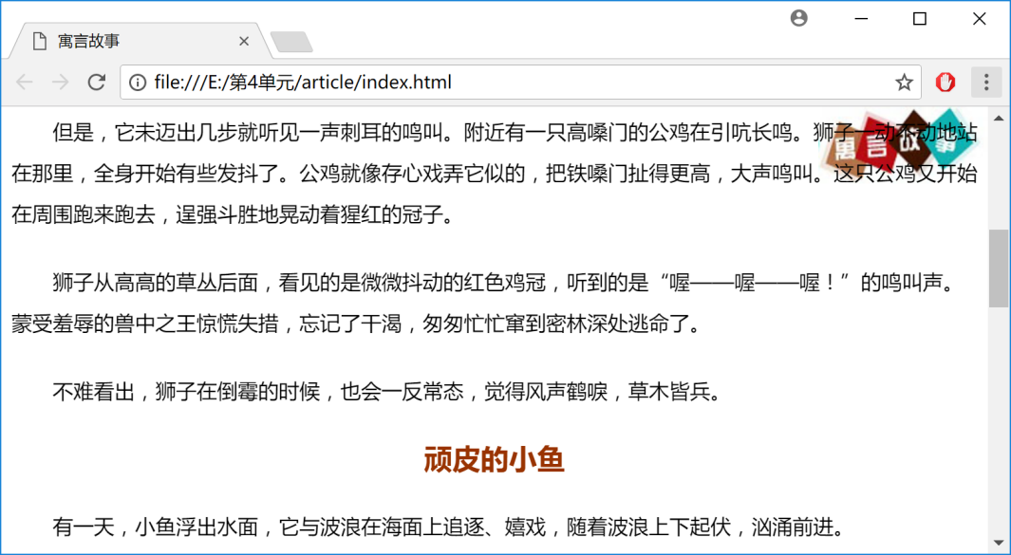

图3背景图片位置

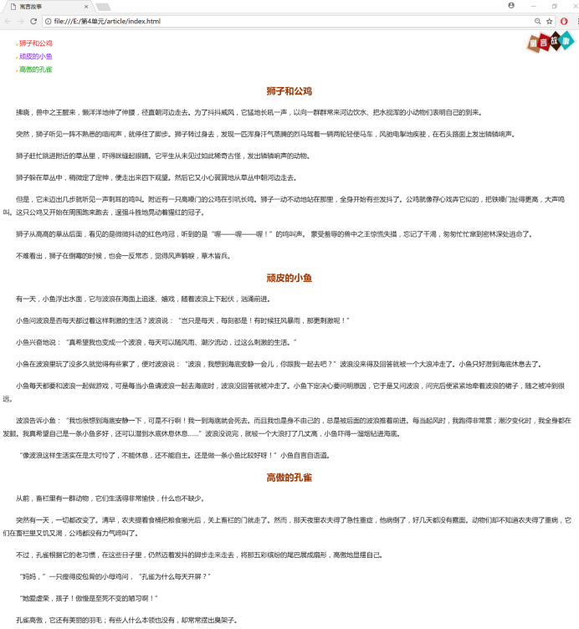

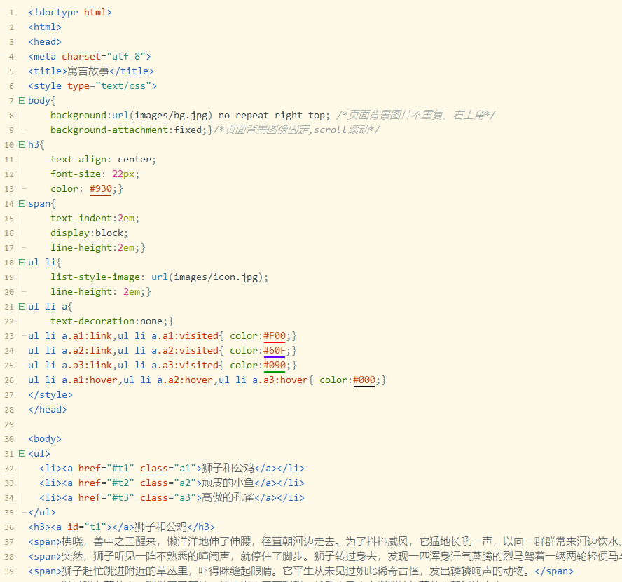

**作业**

1、完成上述所有案例上交到云存储。